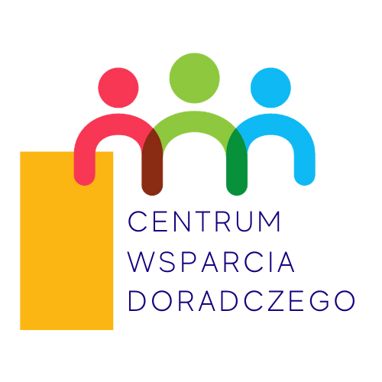

Perspektywa Finansowa UE 2021-2027 czas start!
Razem przygotujemy dobre projekty dla naszych mieszkańców! Razem dla Rozwoju!
Samorządy powiatów łosickiego, sokołowskiego i siedleckiego przystąpiły do pilotażowego projektu Centrum Wsparcia Doradczego (CWD). CWD to innowacyjny projekt, który ma na celu wsparcie gmin oraz powiatów w zawiązaniu współpracy, wyznaczeniu wspólnych celów rozwojowych, opracowaniu dobrych projektów i realizacji w przyszłości potrzebnych dla mieszkańców inwestycji.
Powiat Łosicki, Miasto i Gmina Łosice, Gmina Huszlew, Gmina Olszanka, Gmina Sarnaki, Gmina Platerów, Gmina Stara Kornica, Gmina Korczew, Gmina Paprotnia, Gmina Przesmyki, Gmina Ceranów, Gmina Jabłonna Lacka, Miasto i Gmina Kosów Lacki, Gmina Repki, Gmina Sabnie i Gmina Sterdyń ze wsparciem ekspertów ze Związku Miast Polskich opracują w ciągu najbliższych miesięcy portret partnerstwa, wyznaczą najpilniejsze cele oraz plan wspólnych działań i kluczowych inwestycji. W trakcie projektu przeprowadzone zostaną ankiety wśród młodzieży – uczniów ostatnich klas szkół średnich, wśród mieszkańców i liderów. Duże znaczenie w projekcie ma zaangażowanie mieszkańców, konsultacje i aktywne komentowanie kolejnych wyników prowadzonych prac projektowych.
Naszemu Partnerstwu przyporządkowani zostali Doradcy Partnerstwa ze Związku Miast Polskich udzielający bezpośredniego, merytorycznego doradztwa strategicznego, moderujący i animujący proces współpracy oraz nadzorujący i koordynujący całość doradztwa dla partnerstwa. Funkcję tę pełnią osoby mające doświadczenie w doradztwie strategicznym dla samorządów lokalnych oraz odpowiednią wiedzę i doświadczenie w zakresie komunikacji, animacji i budowania relacji. Wsparcie doradcze Związku Miast Polskich w formie analiz, opinii i konsultacji dla projektów zidentyfikowanych przez uczestników Partnerstwa Razem dla Rozwoju jako kluczowe dla rozwoju obszaru czyni nasze Partnerstwo dobrze uzbrojonym w argumenty negocjacyjne z instytucjami odpowiedzialnymi za dystrybucje środków europejskich w Perspektywie 2021-2027.
Partnerami w tym przedsięwzięciu, poza Związkiem Miast Polskich, są także Ministerstwo Funduszy i Polityki Regionalnej oraz Urząd Marszałkowski Województwa Mazowieckiego.
Partnerstwo Razem dla Rozwoju to wymierne korzyści dla wspólnot lokalnych
Chcemy wzmocnić współpracę miedzy naszymi samorządami. W projekcie będziemy analizować jak zmniejszyć koszty świadczenia usług publicznych, tworzyć zespoły negocjacyjne, których celem będzie skuteczne pozyskiwanie pieniędzy na realizację projektów z funduszy zewnętrznych. Wybrane do realizacji projekty przyczynią się do rozwoju społeczności lokalnych oraz do stworzenia nowych miejsc pracy oraz poprawy dostępności i jakość w sektorze usług.
Realizacja Centrum Wsparcia Doradczego przewidziana jest na 2 lata. W tym czasie dobre praktyki współpracujących samorządów mogą być udostępniane innym gminom. To zachęta do wspólnego przygotowania i prowadzenia inwestycji przez inne samorządy, także te, które nie uczestniczą w pilotażu Centrum Wsparcia Doradczego.
W imieniu Partnerstwa Razem Dla Rozwoju Starosta/Burmistrz/Wójt (podpis)

